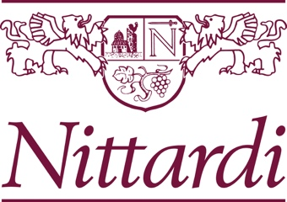

PREMIO NITTARDI

Bewerbung an dem Wettbewerb für die Gestaltung des Etikettes und des Einschlagpapiers des 40igsten Jahrgangs des Casanuova di Nittardi Chianti Classico 2020. Bitte senden Sie das ausgefüllte Formular zusammen mit hochwertigen Bildern der beiden Werke und einem vollständigen Lebenslauf bis zum 03.07.2022 an premio@nittardi.com.

Name ___________________________________________________________________________

Adresse _________________________________________________________________________

E-Mail und Telefon________________________________________________________________

Webseite oder social-media ________________________________________________________________________________________________________________________________________________________________

Titel, Format, Technik meiner Kunstwerke für das Etikett und das Einschlagpapier ________________________________________________________________________________________________________________________________________________________________

Kurzer Lebenslauf ________________________________________________________________________________

_ Ich bestätige die Teilnahmebedingungen gelesen zu haben und stimme Ihnen zu.

_____________________
Ort, Datum / Unterschrift
